プレス機の安全を簡単に
B&RはPLCopenファンクション・ブロックのライブラリを導入します
B&Rはプレス機アプリケーション向けのSafeDESIGNERライブラリを発表し、他のメーカに先駆けてPLCopen part4に定められたファンクション･ブロックの提供を開始します。 セーフティが重視されるプレス機アプリケーションをご使用のユーザの皆様には、必要なセーフティ機能の設定をより簡単にしていただけるようになります。
ベンダー独立型の仕様
この何年かの間、PLCopenはプレス機アプリケーション向けファンクション・ブロックの仕様の決定について、集中的に作業を行ってきました。B&Rもその開発には尽力してまいりました。 その結果生まれたPLCopen part4のセーフティ仕様は、機械式、電気式、油圧式プレス機のセーフティについて規定しています。 この仕様ではまた、対応するベンダー独立型のセーフティアプリケーション用ファンクション・ブロックも規定されています。
PLCopenの仕様は限られた機械メーカではなく、すべての機械メーカに開かれたソリューションを提供します。 PLCopenセーフティ・ワーキング・グループには、産業用オートメーションのリーディングカンパニーのエンジニアや安全関連のテクノロジーに詳しい認証期間のエキスパートが集まっています。 今まで長い間、B&Rはこの組織に深く関わって来ました。

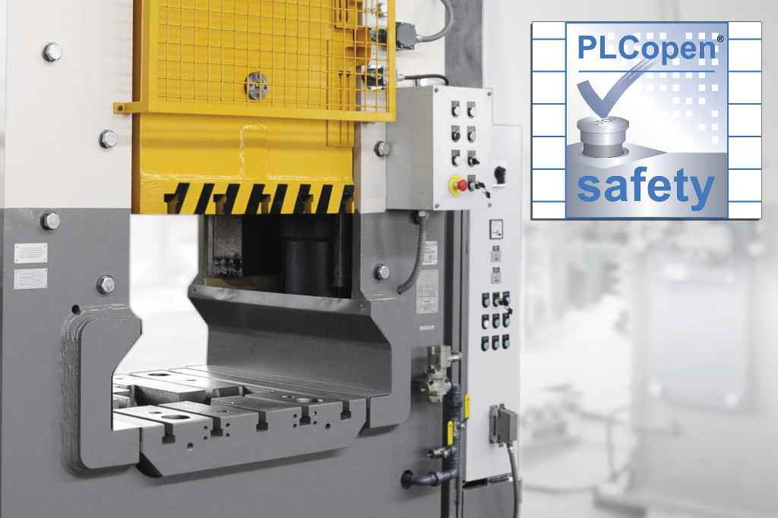
B&Rは他のメーカに先駆けて、PLCopen part4に定められたプレス機アプリケーション向けのファンクション･ブロックの提供を開始します。

B&Rについて
ABBグループの一員であるB&Rは、オーストリアに本社を置く産業オートメーションのグローバルリーダーです。 B&Rは、最先端のテクノロジーと先進的なエンジニアリングを組み合わせ、あらゆる産業のお客様に、マシンおよびファクトリーオートメーション、モーションコントロール、HMI、統合型安全技術など、トータルソリューションを提供しています。OPC UA、POWERLINK、openSAFETYなどのIIoT通信規格やAutomation Studioソフトウェアにより、B&Rは常にオートメーションエンジニアリングの未来を再定義しています。よりいっそうの工程簡素化と、お客様の期待を超えたいというコミットメントに支えられ、B&Rは産業オートメーションの最前線を走り続けています。
より詳細な情報については、www.br-automation.com/ja をご覧ください。

